Abtei St. Thomas in Alt Brünn

aus Wikipedia, http://de.wikipedia.org/wiki/Abtei_St._Thomas_in_Alt_Br%C3%BCnn (25.02.2009)

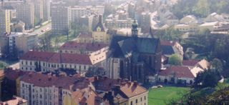
Abtei St. Thomas
Die Abtei St. Thomas in Alt Brünn, tschechisch Augustiniánské opatství svatého Tomáše na Starém Brně, ist eine Abtei in Brno, Tschechien. Die Abtei war ursprünglich ein Zisterzienserinnen-Kloster und ist heute eine Abtei der Augustiner-Eremiten. Papst Johannes Paul II. erhob die Klosterkirche 1987 zur Basilica minor.

Zisterzienserinnenkloster Marien-Saal
Das Zisterzienserinnenkloster Aula Sanctae Mariae wurde 1323 von Königin Elisabeth, Witwe des Königs Wenzels II. und Witwe Rudolfs von Habsburg, mit Unterstützung des Olmützer Bischofs Konrad gegründet. Die Patronatsrechte übte das Kloster Sedlec aus. Im Rahmen der Josephinischen Reformen wurde das Kloster im Jahre 1782 aufgelöst.

Augustiner-Eremiten
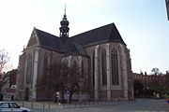
Basilika Mariä Himmelfahrt
1783 wurde das leerstehende, ehemalige Zisterzienserinnenkloster Altbrünn den Augustiner-Eremiten zugewiesen, die ihre Abtei St. Thomas am heutigen Moravské náměstí in Brünn verlassen mussten. Das Kloster wurde 1950 von der kommunistischen Regierung aufgelöst. 1989 kehrten die Augustiner in die Abtei zurück.
Das ursprüngliche Brünner Augustinerkloster St. Thomas wurde 1350 gegründet. Es ist im Jahre 1752 zur Abtei erhoben worden, da der Klerus einen Vertreter zu den Sitzungen des Landtages der mährischen Stände zu entsenden hatte und Brünn erst im Jahre 1777 Bischofssitz wurde. Aus dieser historischen Tatsache ergibt sich die Besonderheit, dass Brünn die weltweit einzige Abtei des Augustiner-Eremitenordens (OSA) ist.
Gregor Mendel war von 1868 bis zu seinem Tod 1884 Abt dieses Klosters.

